Kolumny Kraków - ceneolokalnie.pl - wybierz głośniki dla siebie!
Wysoka jakość dźwięku to dla wielu osób bardzo ważny czynnik doboru sprzętu do oglądania filmów, słuchania muzyki lub grania w gry. Aby szybko znaleźć nowoczesne <strong>kolumny</strong> w mieście <strong>Kraków</strong>, można skorzystać z serwisów takich jak <strong>ceneolokalnie.pl</strong>.

Kolumny Kraków - ceneolokalnie.pl
Nagłośnienie to bardzo szeroki temat. Jeśli korzystasz z komputera i masz małe wymagania, wystarczą głośniki 2.0 lub 2.1. Dla bardziej wymagających lepszym rozwiązaniem będzie zestaw 5.1. Jednak jakość dźwięku nie zależy tylko od ilości głośników. Ważne są podzespoły zastosowane do ich konstrukcji, a także sposób podłączenia.
Szukasz głośników do kina domowego - sprawdź kolumny kraków - ceneolokalnie.pl!
Systemy audio służące do odtwarzania dźwięku z filmów lub muzyki to osobny temat. Zaawansowane amplitunery umożliwiają personalizację wielu ustawień, a odpowiednie rozmieszczenie wysokiej jakości głośników daje niezapomniane efekty dźwiękowe. Prosty, niedrogi zestaw to już spora różnica, jeśli porównywać go ze standardowymi głośnikami wbudowywanymi w telewizor.

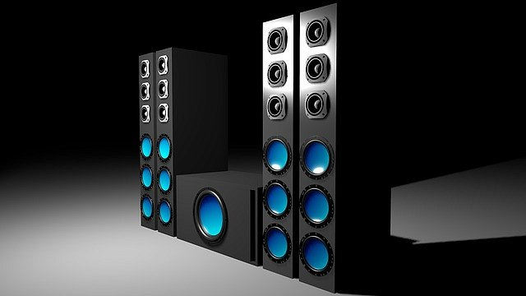
Szeroki wybór głośników i kolumn w Krakowie
Chcesz szybko nabyć kolumny kraków - ceneolokalnie.pl? Sprawdź ofertę sklepów w Twojej okolicy. Obok wysokiej jakości zestawów znajdziesz tam niedrogie produkty, które również będą poprawnie spełniać swoją funkcję. Odwiedź kolumny Kraków - ceneolokalnie.pl i sprawdź sam!

